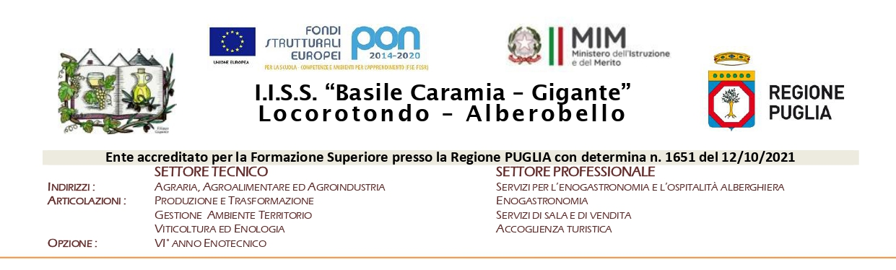
Prot. N. Locorotondo, _________________

Ai Sigg. genitori/tutori
dell’alunno _______________________________
classe __________ Sede di __________________

Oggetto: Richiesta di aggiornamento del profilo di funzionamento della diagnosi e/o certificazione DSA

Portiamo a conoscenza delle SS.LL. che, sulla base di quanto previsto dall’art. 3 dell’Accordo tra Governo, Regioni e Province del 25/07/2012 relativo alle indicazioni per la diagnosi e la certificazione dei Disturbi Specifici di Apprendimento, ai fini dell’applicazione delle misure previste dalla Legge 170/2010 “Nuove norme in materia di disturbi specifici di apprendimento in ambito scolastico”, è necessario effettuare l’aggiornamento del profilo di funzionamento della diagnosi e/o certificazione DSA in vostro possesso previsto, come da normativa succitata, “al passaggio da un ciclo scolastico all’altro e comunque, non prima dei tre anni dal precedente”.

Si ricorda, inoltre, che nell’intesa è ribadita la necessità che la certificazione venga prodotta “da una struttura pubblica o accreditata ai sensi dell’art. 3 della Legge n. 170/2010”.

Certi della Vostra collaborazione si resta in attesa di un cortese riscontro.

IL COORDINATORE DI CLASSE
________________________
IL DIRIGENTE SCOLASTICO
Prof.ssa Angelinda Griseta
_______________________

